Итоговый тест по математике для 5 класса

Итоговое тестирование рекомендуется проводить в конце учебного года после итогового повторения всего курса математики 5 – го класса. В итоговый тест не входит материал, который подлежит изучению, но не включен в «Требования к уровню подготовки выпускников».
Итоговый тест имеет следующую структуру:
- часть А содержит тринадцать заданий;
- часть В содержит два задания;
- часть С содержит одно задание.
На выполнение итогового теста отводиться 45 минут (1 урок).
За каждое верно выполненное задание с выбором ответа (часть А) или задание с кратким ответом (часть В) выставляется по одному баллу. Количество баллов за каждое верно выполненное задание с развернутым ответом (частьС) в соответствии с предлагаемыми критериями оценивания ответа составляет 1 – 3 балла в зависимости от правильности метода решения, формы его записи и отсутствия ошибок в вычислениях.
Успешность выполнения работы определяется в соответствии с нижеприведенной шкалой:
удовлетворительно – 9 - 12 баллов;
хорошо – 13-15 баллов;
отлично – 16-18 баллов.

Критерии оценивания задания С1

Содержание верного ответа и указания по оцениванию  (допускаются различные способы оформления решения, не искажающие его смысла) | Баллы
Выполнены следующие условия:
- Задача решалась правильным методом  - Нет ошибок в вычислениях  - Ответ записан с единицами измерения | 3
- Задача решалась правильным методом  - Нет ошибок в вычислениях  - Единицы измерений записаны не верно или не записаны | 2
- Задача решалась правильным методом  - Имеются ошибки в вычислениях | 1
В остальных случаях | 0

Спецификации итогового теста

№ | Код | Проверяемое содержание
задания
А1 | 1.2.3. | Правильные и неправильные дроби.
 |  | Запись смешанного числа в виде
 |  | неправильной дроби
А2 | 1.1.2. | Арифметические действия над
 |  | натуральными числами
А3 | 1.2.8. | Арифметические действия с
 |  | десятичными дробями
А4 | 3.3.1.1 | Изображение чисел точками
 |  | координатной прямой
А5 | 1.2.8. | Арифметические действия с
 |  | десятичными дробями
А6 | 1.2.8. | Арифметические действия с
 |  | десятичными дробями
А7 | 1.6.7. | Округление чисел
А8 | 1.2.7. | Сравнение десятичных дробей
А9 | 1.6.1. | Единицы измерения длины, площади,
 |  | объема массы. времени скорости
А10 | 1.2.3. | Арифметические действия с
 |  | обыкновенными дробями
А11 | 3.6.6. | Площадь прямоугольника
А12 | 1.2.4. | Сравнение дробей
А13 | 2.1.1. | Буквенные выражения (выражения с
 |  | переменными)
В1 | 2.2.2. | Линейное уравнение
В2 | 1.6.8. | Прикидка и оценка результатов
 |  | вычислений
С1 | 1.5.1. | Решение текстовых задач
 |  | арифметическим способом

Ответы

Вариант 1

Часть А
№ задания | А1 | А2 | А3 | А4 | А5 | А6 | А7 | А8 | А9 | А10 | А11 | А12 | А13
№ ответа | 4 | 3 | 1 | 3 | 1 | 4 | 2 | 4 | 4 | 3 | 2 | 3 | 4

Часть В
№ задания | В1 | В2
ответ | 5 | 21

Часть С
Ответ: 14 км/ч, 16 км/ч

Вариант 2

Часть А
№ задания | А1 | А2 | А3 | А4 | А5 | А6 | А7 | А8 | А9 | А10 | А11 | А12 | А13
№ ответа | 4 | 1 | 1 | 4 | 2 | 4 | 3 | 2 | 4 | 4 | 1 | 3 | 2

Часть В
№ задания | В1 | В2
ответ | 29 | 9

Часть С
Ответ: 4 км/ч, 6 км/ч

ИТОГОВЫЙ ТЕСТ

ВАРИАНТ 1

ЧАСТЬ А

А1 Выделите целую часть из неправильной дроби 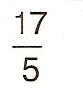

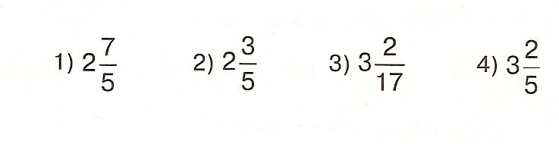

А2 Вычислите 403 ∙ 508

\ 1) 203724
2) 23374
3) 204724
4) 21844

А3 Вычислите 5,53 + 26,8

- 32,33
- 31,33
- 82,1
- 41,62

А4 На каком рисунке правильно изображены точки А(9) и С(4) ?

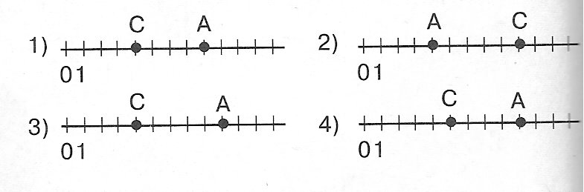

А5 Вычислите 0,43 ∙ 0,6

- 0,258
- 0,0258
- 2,58
- 25,8
А6 Вычислите 14,7 : 0,6

1) 2,45 2) 0,245 3) 245 4) 24,5

А7 Округлите 1,1251 до сотых

1) 1,1 2) 1,13 3) 1,125 4) 1,12

А8 Расположите в порядке возрастания числа 6,54; 6,547; 6,5401

- 6,547; 6,5401; 6,54
- 6,5401; 6,54; 6,547
- 6,547; 6,54; 6,5401
- 6,54; 6,5401; 6,547

А9 Выразите в килограммах 0,008 т.

- 80 кг
- 800 кг
- 8000 кг
- 8 кг

А10 В одном пакете 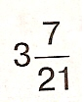 кг конфет, а в другом – на 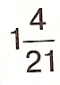 кг
больше. Сколько килограммов конфет в другом пакете?
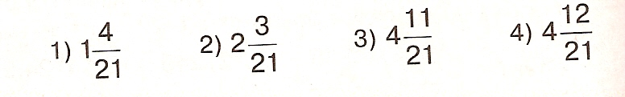

А11 Найдите площадь квадрата, сторона которого равна 9 см

- 18 см²
- 81 см²
- 81 см
- 36 см²

А12 Среди чисел 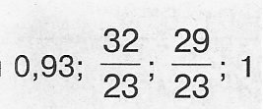 выберите наибольшее

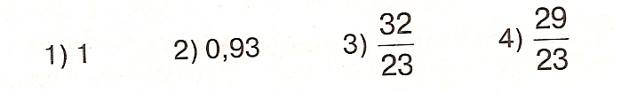

А13 Длина первого куска ткани y м, а второго на 0,3 м меньше.
Сколько метров ткани в двух кусках?

- 2y + 0,3
- y – 0,3
- 1,7y
- 2y – 0,3

ЧАСТЬ В

В1 Решите уравнение: (50 – y) : 3 = 15

Ответ: _____________________

В2 В коробку входит 0,4 кг печенья. Сколько коробок необходимо,
Чтобы разложить 8,22 кг печенья ?

Ответ:___________________

ЧАСТЬ С

Задание С1 выполняется на отдельном листе с полной записью
решения. За это задание учитель выставляет от 0 до 3 баллов в
зависимости от правильности и полноты решения.

С1 Два велосипедиста отправляются одновременно навстречу друг
другу из двух пунктов, расстояние между которыми 60 км, и
встречаются через 2 часа.Определите скорость каждого вело-
сипедиста, если у одного она на 2 км/ч больше, чем у другого.

ВАРИАНТ 2

ЧАСТЬ А

А1 Представьте в виде неправильной дроби 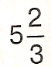

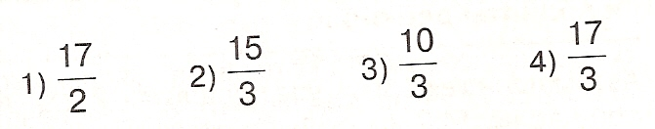

А2 Вычислите 19776 : 64

\ 1) 309
2) 39
3) 390
4) 2109

А3 Вычислите 7,23 – 2,3

- 4,93
- 5,2
- 7
- 5,93

А4 На каком рисунке правильно изображены точки С(8) и В(4) ?

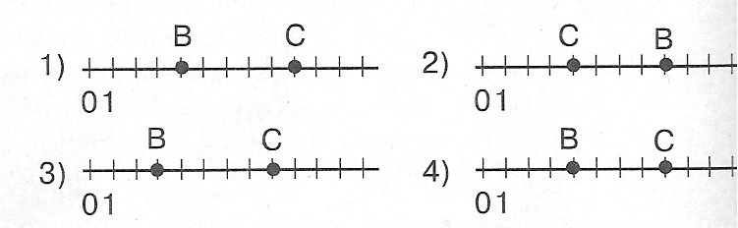

А5 Вычислите 0,7 ∙ 0,38

- 26,6
- 0,266
- 0,0266
- 2,66

А6 Вычислите 14,7 : 0,6

1) 2,45 2) 0,245 3) 245 4) 24,5

А7 Округлите 2,1512 до десятых

1) 2,15 2) 2,1 3) 2,2 4) 2,151

А8 Расположите в порядке убывания числа 3,78; 3,784; 3,7801

- 3,784; 3,78; 3,7801
- 3,784; 3,7801; 3,78
- 3,78; 3,7801; 3,784
- 3,7801; 3,78; 3,784

А9 Выразите в километрах 19 м.

- 0,19 км
- 0,00019 км
- 0,0019 км
- 0,019 км
А10 Продолжительность фильма 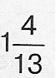 ч, а спектакля – на 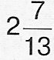 ч
больше. Сколько времени длится спектакль?
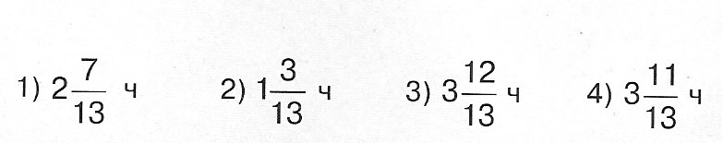

А11 Найдите периметр квадрата, сторона которого равна 12 см

- 48 см
- 24 см
- 144 см
- 12 см

А12 Среди чисел 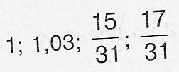 выберите наименьшее

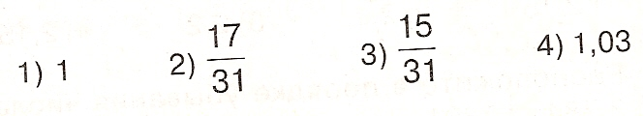

А13 Дыня весит b кг , а арбуз – на 1,8 кг больше.Сколько
Килограммов весят дыня и арбуз вместе?

  - b + 1,8
2) 2b + 1,8
3) 2,8b
4) 3,8b

ЧАСТЬ В

В1 Решите уравнение: (a + 7) : 3 = 12

Ответ: _____________________

В2 На изготовление детали нужно 0,8 кг меди. Сколько деталей
получится из 7,56 кг меди ?

Ответ:___________________

ЧАСТЬ С

Задание С1 выполняется на отдельном листе с полной записью
решения. За это задание учитель выставляет от 0 до 3 баллов в
зависимости от правильности и полноты решения.

С1 Два пешехода пошли одновременно навстречу друг другу из
Двух поселков и встретились через 3 ч. Расстояние между
поселками 30 км. Найдите скорость каждого пешехода, если у
одного она на 2 км/ч меньше, чем у другого.

